Bonus rottamazione Tv: cos'è, requisiti, come si prende
L'agevolazione consiste in uno sconto del 20% sul prezzo d'acquisto, fino a un massimo di 100 euro
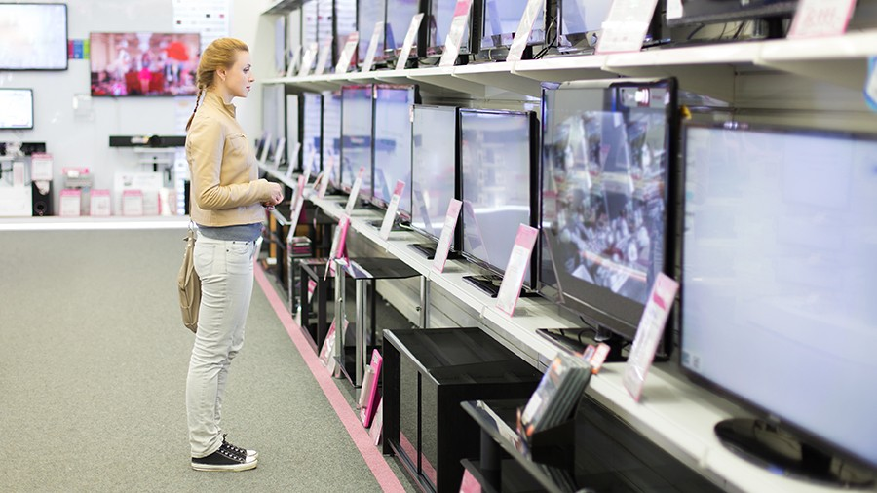
Il ministro dello sviluppo economico Giancarlo Giorgetti ha firmato il decreto attuativo che rende operativo il bonus rottamazione Tv, che sostiene i cittadini nell’acquisto di televisori compatibili con i nuovi standard tecnologici di trasmissione del digitale terrestre Dvbt-2/Hevc Main 10.

Cos'è
L'agevolazione consiste in uno sconto del 20% sul prezzo d'acquisto, fino a un massimo di 100 euro, che si può ottenere rottamando un televisore acquistato prima del 22 dicembre 2018. Il bonus rottamazione Tv ha, infatti, l’obiettivo di favorire la sostituzione di apparecchi televisivi che non saranno più idonei ai nuovi standard tecnologici, al fine di garantire la tutela ambientale e la promozione dell’economia circolare attraverso un loro corretto smaltimento.

A chi si rivolge
A differenza del precedente incentivo, che resta comunque in vigore ed è pertanto cumulabile per coloro che sono in possesso di tutti i requisiti, il bonus rottamazione Tv si rivolge a tutti i cittadini in quanto non prevede limiti di ISEE. In particolare, verrà riconosciuto un bonus per l’acquisto di un televisore per ogni nucleo familiare fino al 31 dicembre 2022. Le risorse destinate alla misura sono complessivamente 250 milioni di euro.

I requisiti
Il provvedimento individua tre requisiti per beneficiare dell’incentivo: residenza in Italia, rottamazione di un televisore e il pagamento del canone di abbonamento al servizio di radiodiffusione.
A tal riguardo è previsto che potranno accedere all’agevolazione anche i cittadini, di età pari o superiore a settantacinque anni, che sono esonerati dal pagamento del suddetto canone.
La rottamazione potrà essere effettuata in sede di acquisto del nuovo televisore, consegnando al rivenditore quello vecchio, che si occuperà poi dello smaltimento dell’apparecchio e di ottenere un credito fiscale pari allo sconto riconosciuto al cliente al momento dell'acquisto del nuovo apparecchio. Un’altra modalità per rottamare la vecchia tv è consegnarla direttamente in una isola ecologica autorizzata. In questo caso un modulo certificherà l’avvenuta consegna dell’apparecchio, con la relativa documentazione per richiedere lo sconto sul prezzo di acquisto.
In vista del passaggio agli standard di trasmissione del digitale terrestre di nuova generazione Dvbt-2/Hevc Main 10 i cittadini possono verificare la compatibilità dei televisori in proprio possesso e gli elenchi delle apparecchiature idonee seguendo le informazioni e le procedure indicate sul sito nuovatvdigitale.mise.gov.it.
Il decreto, controfirmato dal ministro dell’economia e delle finanze, è stato inviato alla Corte dei Conti per la registrazione.

